
Colegio Nuestro Tiempo - R.B.D.: 14.507-6
Teacher of English Language: Francisca Alvarez P.
Profesor de Artes Musicales: Cristóbal Baeza
Guía de trabajo N°14
Idioma extranjero: Inglés y Artes Musicales
Tercero Básico
Semana 14

Name: ____________________________________________________________ Date: June 30th, 2020

Total score: 12 points Score: ____________
Objectives | To listen and identify story characters  To identify and pronounce the sound “ai”
Formatos disponibles de los audios 4 y 26 de inglés

1. En la página online del colegio: cnt.webescuela.cl
2. En el establecimiento en archivo digital para traspaso a pendrive de Apoderado.
3. Mediante correo electrónico. Idiomaextranjeroingles.cnt@gmail.com

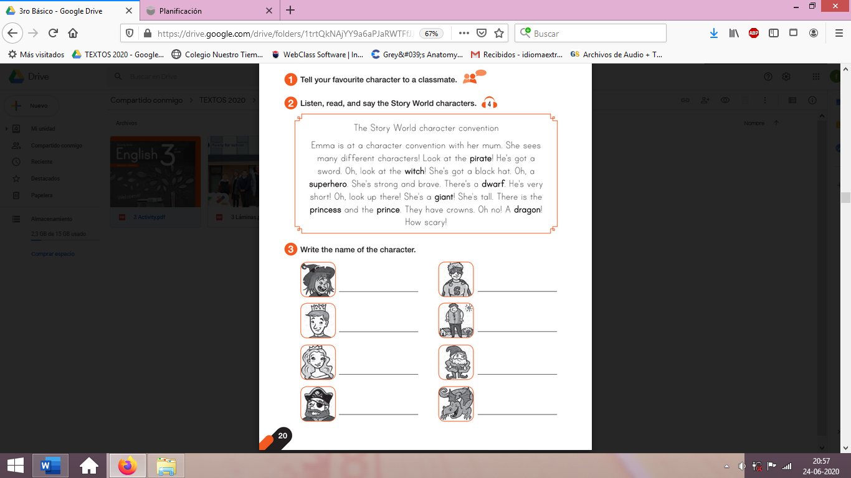
I. Go to your ACTIVITY BOOK page 20 and do the ACTIVITY 2 and 3. (8 pts)

II. Go to your STUDENTS BOOK page 41 and practice the rhyme of the “gigant” (4 pts)then, if you can, record it and send it by email idiomaextranjeroingles.cnt@gmail.com

Practica la rima del “Gigante” y si puedes, grábate diciendo la rima y envíala a mi correo para escucharte!
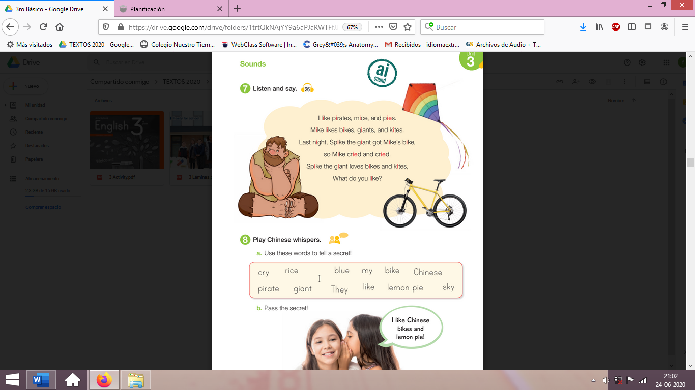

Ai laik pairets, mais, en pais.
Maik laiks baiks, llaillants, en kaits.

Last nait, Spaik de llaillant got Maiks baik,
So Maik craid en craid.

Spaik de llaillant lovs baiks en kaits,
Wat du Lliu laik?
Aquí te dejo la pronunciación de las palabras para ayudarte con la rima…suerte!

Actividad Música
Objetivo: Cantar con naturalidad, evitando forzar la voz y adoptando una postura sin tensiones, acompañado con movimientos corporales.

Te invito a escuchar la canción “Kikiri que le Haga” de Cachureos, a la cual puedes accedera través del siguiente link: https://youtu.be/Gq2vrRJK1LY
A continuación escribe cuantas estrofas y coros tiene.
Luego practica cantando la canción junto a tu familia.
Recuerda!! : En caso de tener dudas o consultas sobre las actividades de alguna guía, no duden en escribir al correo idiomaextranjeroingles.cnt@gmail.com o a crisbamusica@gmail.com . Así mismo, si es posible tomar fotos, videos y/o enviar las guías de trabajo realizadas para ser revisadas y entregar retroalimentación de sus trabajos.

